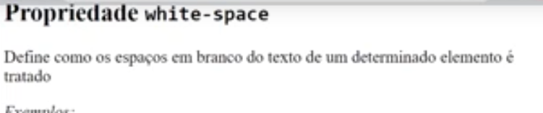

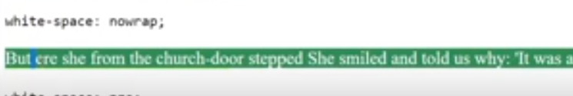

Os espaços são combinados deixando um para cada um e também não deixa ter quebras de linhas

